

Escuela Superior de Computo

Tarea 0: Primo, Fibonacciy Palíndromo

Application Development for Mobile Devices.

Martínez Méndez Eduardo Isai – 2019630155

3CM14

Profesor: Cifuentes Álvarez Alejandro Sigfrido

Fecha de entrega: 9 de marzo del 2021

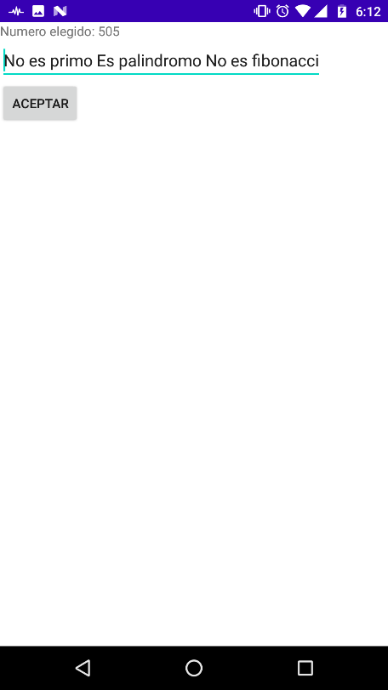 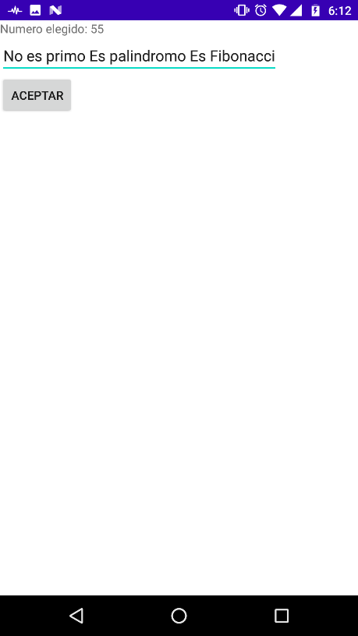

Figura 2. Ejemplo con el número 55

Figura 1. Ejemplo con el número 505

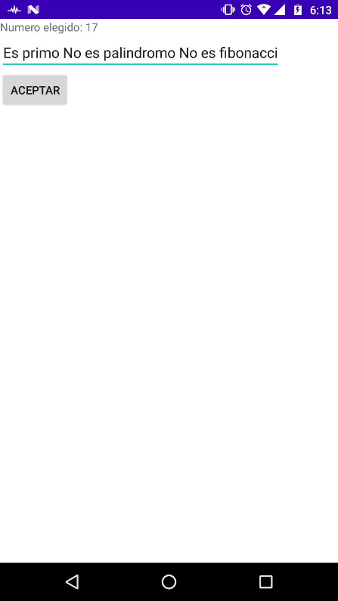

Figura 3. Ejemplo con el número 17